O programa é um arquivo javascript que possui conexão com o banco postgres da IWT. Resgata uma foto existente na pasta compartilhada do Checklist, converte para um formato que pode ser inserido no banco de dados e possui uma query de inserção na tabela pcs_fotos, que alimenta o sistema PCS da Schindler. Além da foto em si, algumas informações também precisam ser enviadas para o sucesso do insert.

Utiliza a biblioteca ‘pg’ para conexão e manejo de informações do banco postgres

Utiliza a biblioteca ‘fs’ para manuseio do arquivo da foto

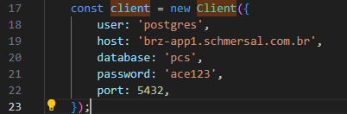

A utilização é feita com alterações diretamente no código, as fotos são inseridas individualmente e manualmente. Segue passo a passo de como efetuar o processo:

Ajustando informações para inserção correta.

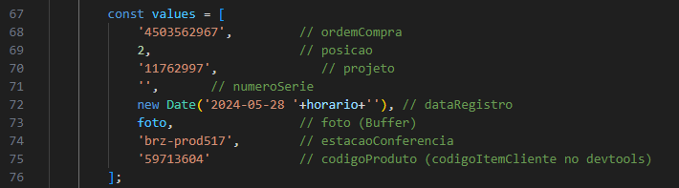

Os dados passados na constante de informações que devem ser inseridas na tabela pcs_fotos podem ser encontradas efetuando um teste no Checklist. É recomendado rodar o projeto em ambiente de desenvolvimento para prosseguir com este processo.  
Antes de começar o passo a passo a seguir, acessar o arquivo s001Container.tsx do projeto do Checklist e inviabilizar o seguinte endpoint para garantir que não afetará nada em produção: api/imprimeEtiqueta (pode apenas adicionar um caractere a mais no final do endpoint para ele não ser chamado corretamente). Essa alteração deve ser revertida ao terminar de utilizar o insereFoto.js

1. Com o número do crachá, acessar o sistema por um usuário da S001.

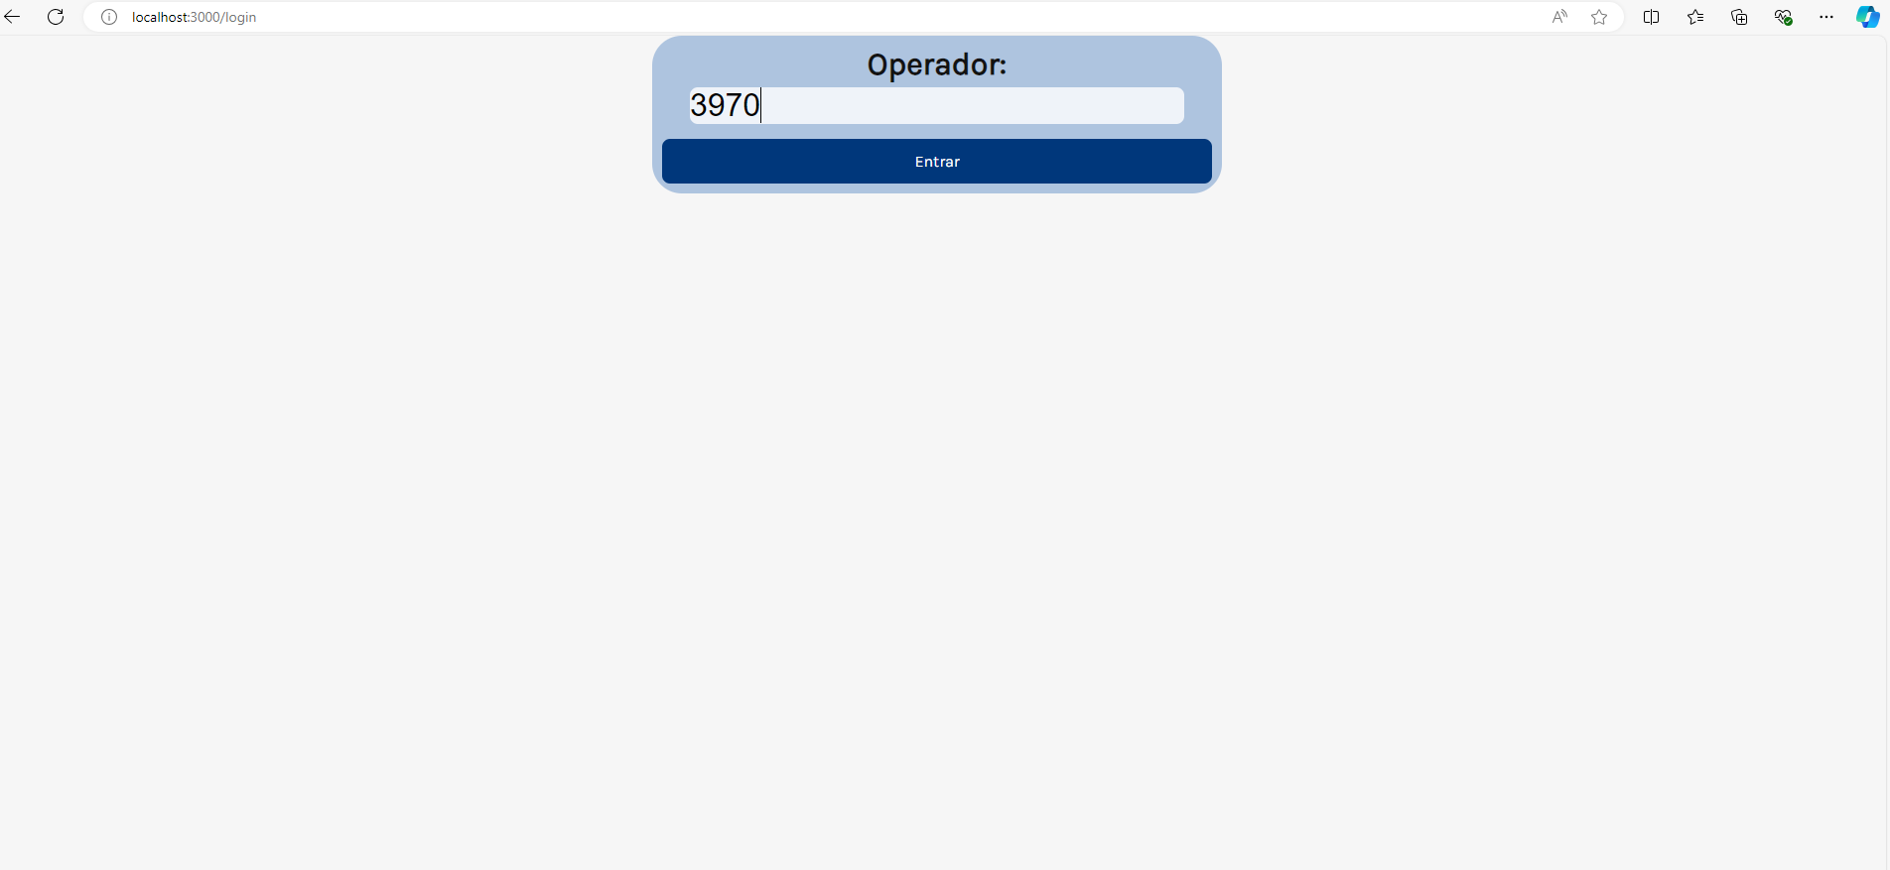

1. Na tela de checklist da S001, abrir o devtools (F12) e acessar a sessão ‘rede’

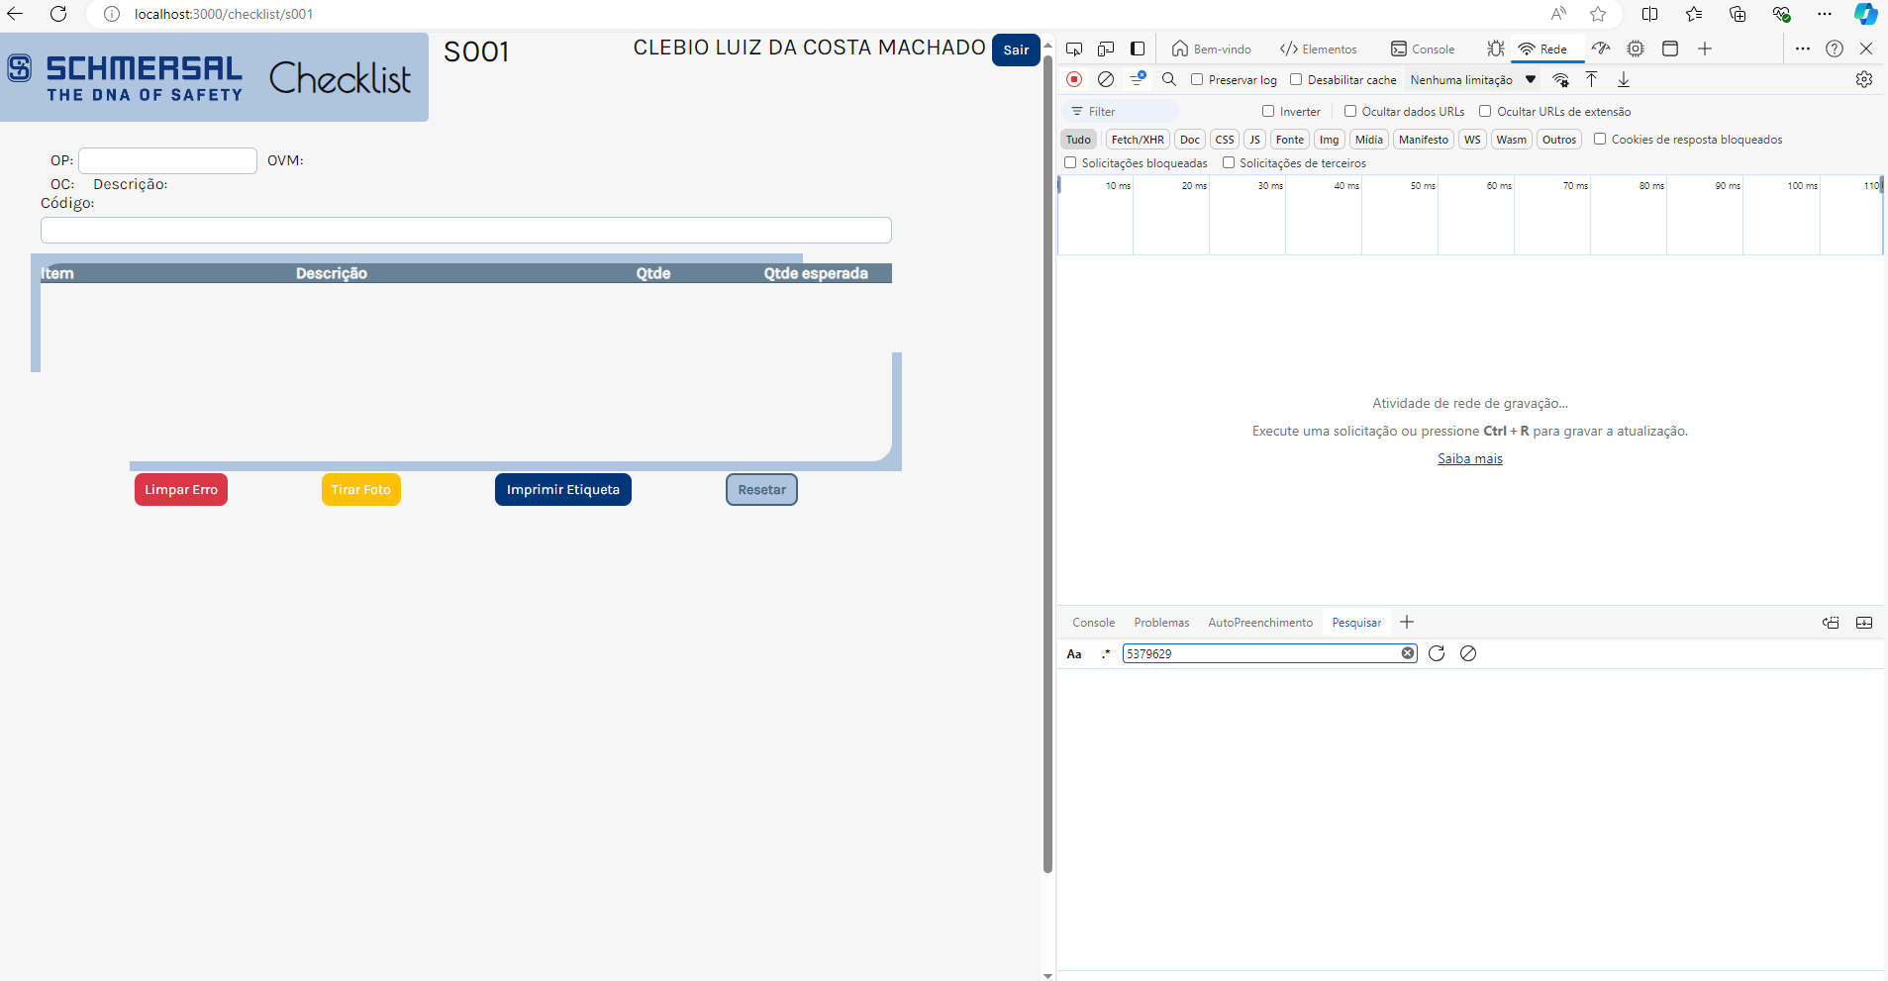

1. Simular um processo comum do checklist, inserindo a OP e os Itens da Reserva que pertencem a mesma. Como não temos as maquininhas para bipar, os itens da reserva devem ser inseridos manualmente, um por um, para o processo ser finalizado corretamente. Caso não tenha a lista de itens da reserva desta OP, basta enviar a palavra FIM no campo ‘Código’ que os itens da reserva que devem ser inseridos aparecerão em formato de erro no container principal da tela.

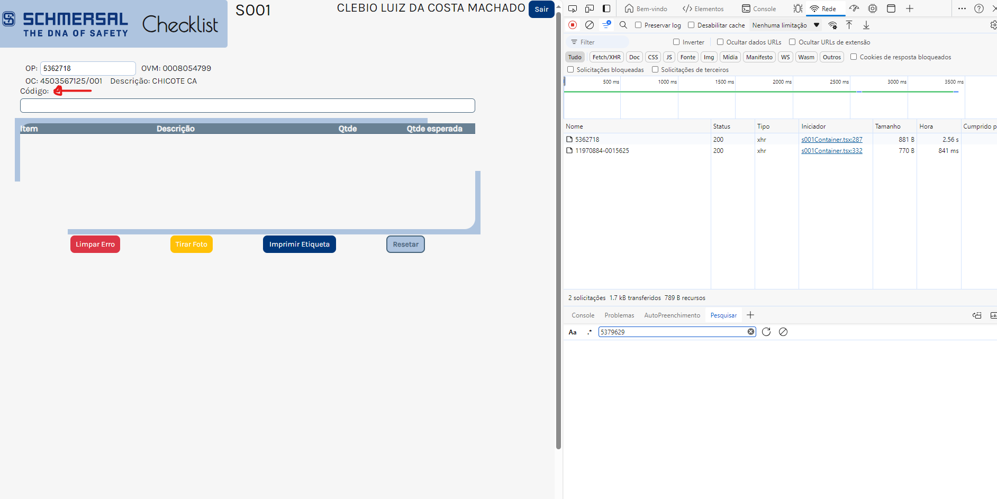

Após enviar a palavra FIM:

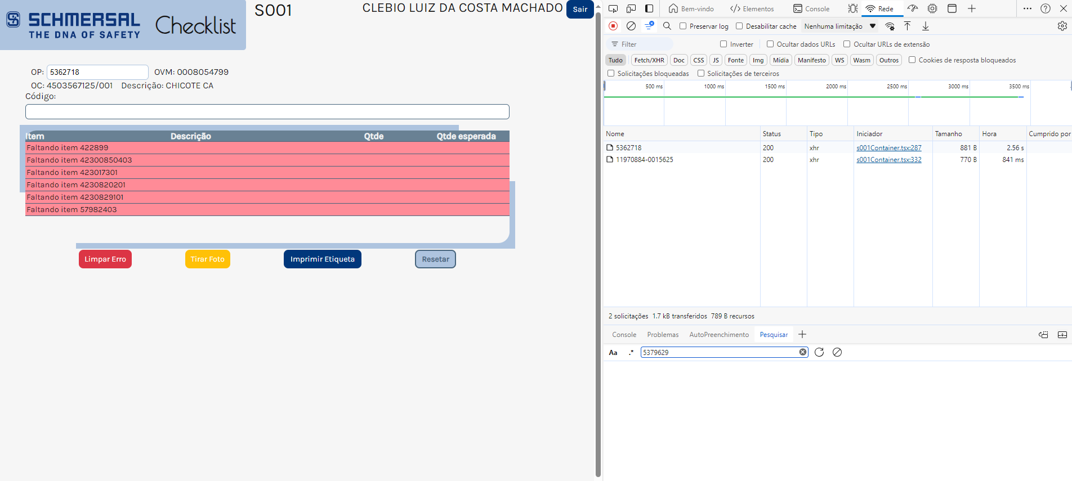

1. Após inserir todos os itens da reserva, apagar todos os erros, utilizando o botão “Limpar Erro” quantas vezes for necessário. (Observação: para cada item que o sistema insere, ele tira uma foto. Como estamos em ambiente de desenvolvimento sem acesso a câmera configurada, para cada item haverá um erro de foto, mas isso não impacta o processo.)

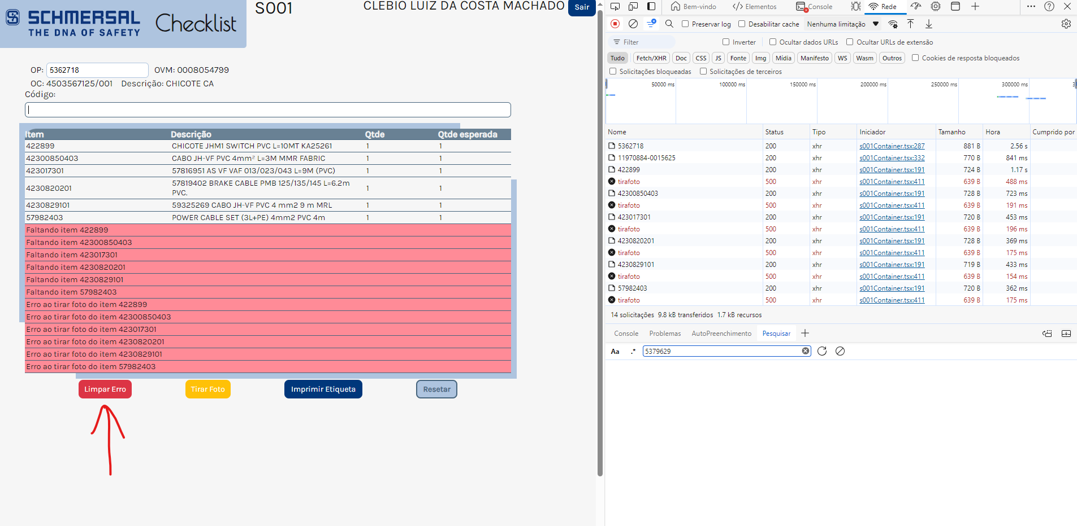

1. Após apagar todos os erros, envie a palavra FIM novamente no campo ‘Código’  
   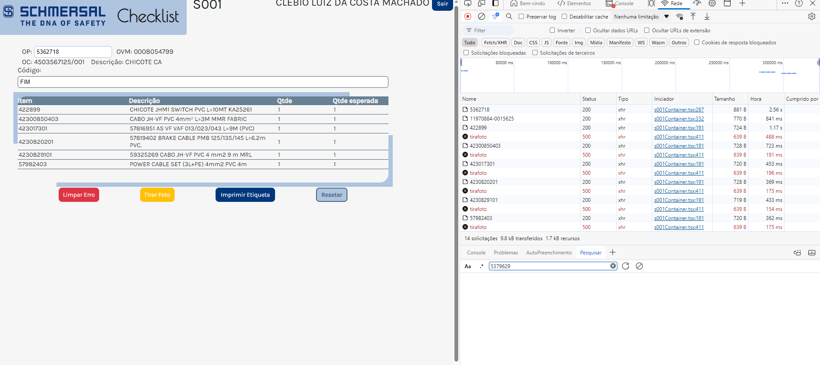
2. Agora, com os itens da reserva incluídos no processo, o sistema abrirá uma janela de impressão do windows. Clique em cancelar e volte para a guia do Chrome.  
   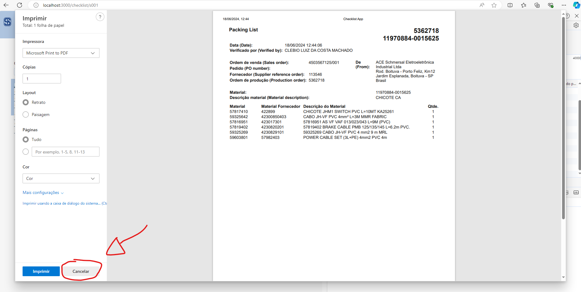
3. Observe no devtools uma linha que diz ‘enviaFotos’, clique sobre ela.  
   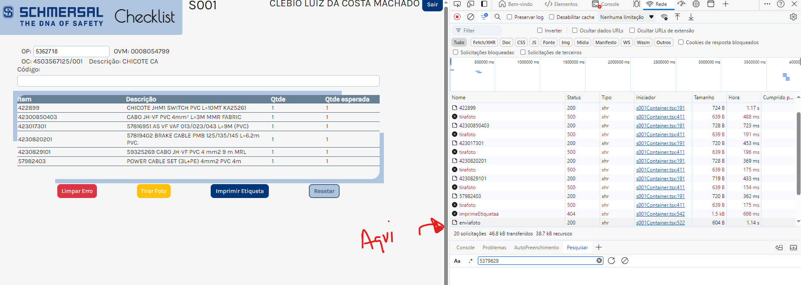
4. As informações que buscamos serão exibidas no devtools, na aba ‘Conteúdo’, é só preencher corretamente no código do arquivo insereFoto.js os dados correspondentes a cada campo.   
   A informação da linha dataRegistro é a única que não deve ser extraída do enviaFoto, a data informada está disponível no título da foto que resgataremos no próximo passo a passo.  
   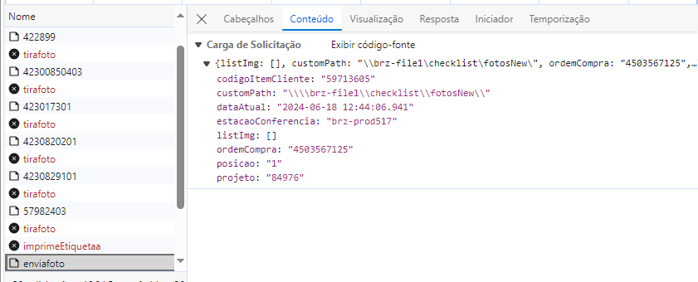

Resgatando a foto que será inserida

1. Acesse o caminho \\brz-file1\checklist através do explorador de arquivos do windows. A foto que será inserida estará em alguma das pastas deste caminho.  
   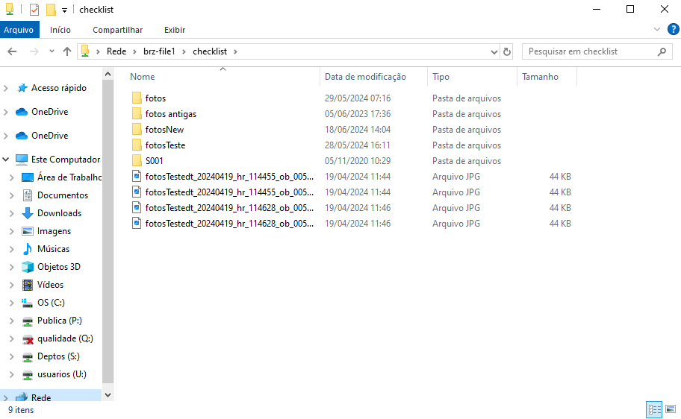
2. Ao encontrar as fotos, será necessário copiar o nome dos arquivos que pertencem a OP informada, um por um.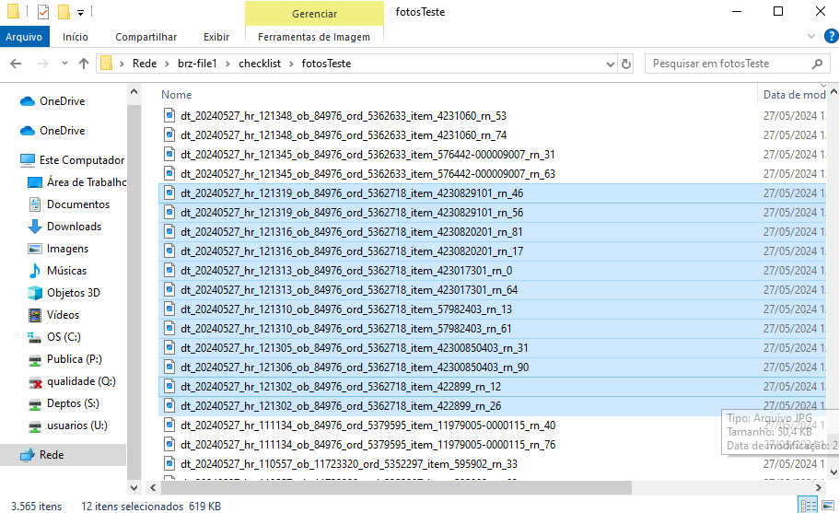
3. Adicionar o nome do arquivo no conteúdo da variável ‘nomeFoto’ do arquivo insereFoto.js

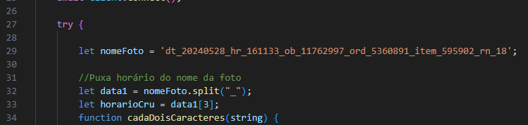

Após preencher estas informações, basta salvar o arquivo insereFoto.js e enviar o comando node insereFoto.js no console do Vscode. Se os passos foram seguidos corretamente e as informações são válidas, receberá uma mensagem parecida com essa, no console:



O processo pode ser repetido quantas vezes forem necessárias. Lembrando que o arquivo deve ser salvo e o comando enviado para cada foto individualmente.